Муниципальное общеобразовательное учреждение «Средняя общеобразовательная школа №42»

по итогам 2009-2010 учебного года

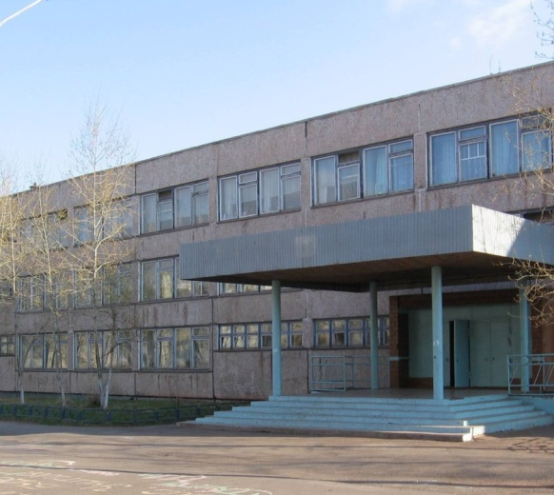


Содержание
1 | Администрация и руководство школы | стр.3
2 | Общая характеристика ОУ | стр.4
2.1 | Условия осуществления образовательного процесса | стр.4
2.2 | Характеристика состава обучающихся | стр.5
3 | Цели и результаты развития ОУ | стр.7
3.1 | Оценка степени достижений целей ОУ за отчётный период | стр.7
3.2 | Результаты учебной деятельности | стр.9
3.3 | Результаты внеучебной деятельности | стр.11
4 | Содержание и технологии образовательного процесса | стр.14
5 | Здоровьесбережение учащихся | стр.15
6 | Ресурсы образовательного процесса | стр.16
6.1 | Кадровый ресурс | стр.16
6.2 | Материально-технический ресурс | стр.17
7 | Внешние связи и имидж ОУ | стр.17
8 | Выводы о деятельности ОУ и перспективы его развития | стр.18
9 | Формы обратной связи | стр.19

- Администрация и руководство школы
Администрация:
Саункина Наталия Владимировна – директор школы
Савельева Татьяна Алексеевна – заместитель директора по УВР
Шапошник Елена Михайловна – заместитель директора по УВР
Соболевская Галина Николаевна, заместитель директора по УВР (начальная школа)
Тархова Наталья Борисовна – заместитель директора по НМР
Бурнина Лариса Юрьевна – заместитель директора по ВВР
Бусаркина Жанна Валерьевна – заместитель директора по безопасности
Акинчиц Зинаида Ивановна – заместитель директора по АХЧ

Руководители структурных подразделений:
Стеценко С.В. – руководитель социально-гуманитарной кафедры
Очертидуб Н.И. – руководитель естественнонаучной кафедры
Фролова А.А. - руководитель кафедры лингвистики
Насонова Н.П. – руководитель кафедры ОБЖ, физической культуры и эстетического воспитания
Дивакова Т.А. руководитель кафедры начальной школы
Воловик В.Д. – руководитель кафедры классных руководителей начальной школы
Андреева Т.В. – руководитель кафедры классных руководителей 5-11 классов.

Председатель ОРК – Мальцева Е.А.
Председатель школьного парламента – Варданян Беник
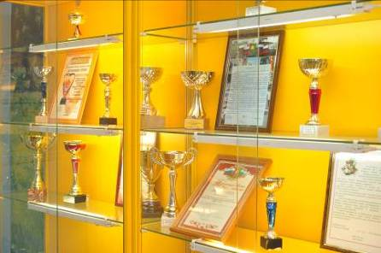

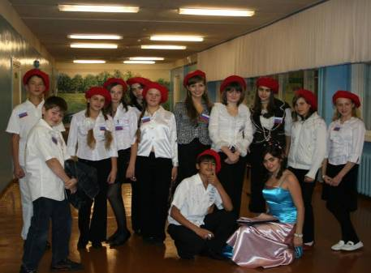

- Общая характеристика ОУ

Муниципальное общеобразовательное учреждение «Средняя общеобразовательная школа №42» основана в 1987 году и учреждена Комитетом по управлению муниципальным имуществом при администрации города Братска. МОУ «СОШ №42» находится по адресу: 665727 г. Братск, ул. Крупской, 39. Телефон / Факс 42-71-18, 42-41-66. E-mail sekretarsk421@rambler.ru.
Лицензия выдана 11 мая 2006г. №2608 Главным управлением общего и профессионального образования Иркутской области. Аккредитация проведена 18 июня 2007г. № 050 Службой по контролю и надзору в сфере образования Иркутской области.

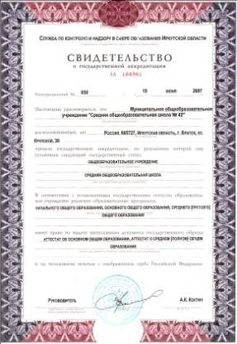
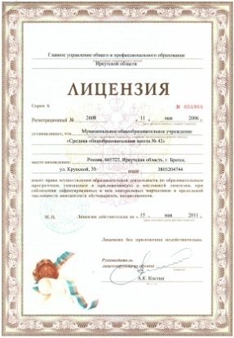
01 сентября 2009 года школе исполнилось 22 года. Школа располагается в 24-ом микрорайоне. Здесь находятся предприятия и учреждения сферы обслуживания, объекты социального назначения, рядом городская библиотека, детская школа искусств №3 и т.д. Транспортная сеть состоит из троллейбусного маршрута № 1,№ 2, автобусы маршрутов №№ 40, 41, 43, 53.

  - Условия осуществления образовательного процесса

Образовательная деятельность МОУ «СОШ № 42» в 2009-2010 учебном году осуществлялась по плану учебно-воспитательной работы ОУ и в соответствии с планом работы департамента образования.
В 2009-2010 учебном году школа работала над темой «Формирование ценностей культуры мира на основе личностно-ориентированного образования школьников». Этот год можно считать переходным на новую ступень развития школы как школы полного дня с военно-спортивным профилем.
Для решения главной задачи школы, определённой в программе развития, были созданы следующие условия:
- составлен план, позволяющий заложить фундамент знаний по основным дисциплинам, обеспечить уровень, соответствующий стандарту образования;
- все методические кафедры имели чёткие планы работы;
- разнообразие форм и методов обучения с личностно-ориентированной направленностью, ВШК;
- работа по обеспечению сохранности здоровья и здорового образа жизни;
- работа по улучшению материально-технической базы школы;
- пополнена копилка образовательных электронных ресурсов.
2.2. Характеристика состава обучающихся

В 2009-2010 учебном году в школе обучалось 871 учащийся в две смены. Скомплектовано 32 класса. Школа работала в шестидневном режиме, продолжительность уроков - 40 минут. 2Б и 3А класс – классы коррекции, 5В, 6В, 11В – кадетские классы .
Средняя наполняемость в классах 25 учащихся. Надо отметить, что произошло уменьшение числа учащихся на 0,03 % по сравнению с прошлым учебным годом. На 6 % уменьшилось количество классов комплектов.

Школа | Изменение кол-ва уч-ся | % от общего кол-ва уч-ся
Начальная | 389(361) + 28 | + 7,2
Средняя | 445 (419) - 26 | — 5,8
Старшая | 121 (66) -— 55 | — 45,5

Произошло увеличения числа учащихся в начальной школе на 28, что на 7,2 % больше по сравнению с прошлым учебным годом. В средней и старшей школе произошло уменьшение числа учащихся на 5,8 % и 45,5 % соответственно.
На начало учебного года в школе обучалось 874 учащихся, на конец – 871. Отсев –1 человек.

Причина
Смена места жительства (другие территории) | 7
Другие школы города | 5
Работа | 0
Вечерняя школа | 1

Анализ причин выбытия учащихся за последние три учебных года показывает, что снизилось количество учащихся, которые продолжают обучение в других школах города. Увеличилось число учащихся, выбывших из школы за пределы города.

Школа | Изменение количества учащихся | % от общего количества учащихся
Начальная | 369 (361) - 8↓ | - 4,8
Средняя | 341 (345) + 4↑ | + 1,1
Старшая | 122 (121) - 1↓ | - 0,8
По школе | 832 (837) +5↑ | + 3,8

В начальных классах на 1 сентября 2009 года обучались:

 | Всего |  | Из них
 | кл | уч-ся | 1-х | уч-ся | 2-х | уч-ся | 3-х | уч-ся | 4-х | уч-ся
Система Л.В. Занкова | - | -
Система Д.Б. Эльконина-В.В. Давыдова | - | -
Традиционная система обучения  - УМК «Школа России» | 5 | 116 | 2 | 60 | 0/1 | 0/11 | 0/1 | 0/15 | 1 | 30
- УМК «Классическая начальная школа» | - | -
Образовательные модели  - УМК «Гармония» | 2 | 50 |  |  |  |  |  |  | 2 | 50
- УМК «Школа 2100» | 1 | 28 | 1 | 28
- УМК «Начальная школа XXI век» | - | -
- УМК «Перспективная начальная школа» | 7 | 195 | 1 | 30 | 3 | 87 | 3 | 78
- др. | - | -
Всего: | 15 | 389 | 4 | 118 | 3/1  4 | 87/11  98 | 3/1  4 | 78/15  93 | 3 | 80

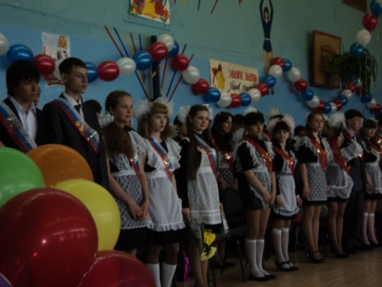
Ученики приносят славу школе. Выпускники, достигшие определенных результатов в своей жизни являются гордостью всего педагогического коллектива и отдельных учителей. Наши выпускники учились и учатся в высших учебных заведениях, получают самые разнообразные профессии.

Результатом профориентационной и воспитательной работы является то, что наши выпускники по окончанию школы безболезненно переносят адаптационный период, переход от одной социальной группы (учащиеся) к другой (студенты), являются достойными гражданами нашего общества.

Определение выпускников, получивших основное общее образование

 | Число | %
Всего выпускников | 97 | 100
обучаются в 10-х классах дневных  общеобразовательных учреждений | 54 | 55,6
обучаются в 10-х классах вечерних  общеобразовательных учреждений | 1 | 1,03
в ССУЗах | 22 | 22,7
в учреждениях НПО | 19 | 19,6
работают, не обучаются | 1 | 1,03

Определение выпускников, получивших среднее общее образование

 | Число | %
Всего выпускников | 66 | 100
обучаются в ВУЗах | 51 | 77,3
в ССУЗах | 12 | 18,2
в учреждениях НПО | 2 | 3
на краткосрочных курсах | 1 | 1,5

- Цели и результаты развития ОУ

Главная задача школы: «Создание условий для реализации доступности, качества и эффективности образования, способствующих развитию и саморазвитию нравственной, гармоничной, физически здоровой личности, способной к творчеству и самоопределению».
Цели развития ОУ:
- Развитие системы обеспечения качества образования.
- Внедрение современных технологий в образовательном процессе и во внеурочной деятельности как способ повышения качества обучения.
- Создание условий для развития педагогического мастерства, повышение уровня профессионального саморазвития учителей в условиях развития школы, оптимизация кадрового ресурса школы.
- Реализация Программы работы с одаренными детьми.
- Осуществление деятельности по реализации Комплексного проекта модернизации системы образования в г.Братске.
- Совершенствование материально – технической базы школы

3.1. Оценка степени достижений целей ОУ за отчетный период
Анализ работы школы за 2009 - 2010 учебный год показал следующие результаты. Объективным показателем качества работы образовательного учреждения является стабильный, ежегодно подтверждаемый уровень успеваемости учащихся по результатам учебного года. Успеваемость по школе последний год составляет 99 %, качество - 36%.
1. На уровне образовательных результатов учащихся:

класс | 2 | 3 | 4 | 5 | 6 | 7 | 8 | 9 | 11
усп-ть | 100 | 100 | 100 | 100 | 100 | 97,6 | 95,3 | 99 | 100
кач-во | 61,2 | 53,8 | 58,2 | 45,2 | 29,1 | 24,4 | 14,1 | 15,3 | 24,9

Анализ уровня достижений обучаемых свидельствует о том, что образовательные программы в полном объёме освоили 99 % обучающихся школы, 1 % не освоили базовый уровень по причинам:
- низкая учебная мотивация;
- пропуски уроков без уважительной причины;
- слабое развитие общих умственных возможностей ученика;
- дезадаптация на данной ступени обучения.
Обучающиеся, которым был продлён учебный год (5 человек) успешно сдали переводные экзамены. Таким образом, на повторное обучение оставлены 6 человек (из них 4 по справкам ПМПК).
2. На уровне содержания и технологий образовательного процесса:
Методическая тема школы «Внедрение современных педагогических технологий в учебно-воспитательный процесс на основе личностно-ориентированного обучения» была выбрана в соответствии с основными задачами, стоящими перед школой. Работа над темой ведется 3-й год.
Используются на практике следующие современные технологии: проектная методика, тесты, блочно-модульная технология, ИКТ, технология критического мышления, уровневая дифференциация, КСО, обучение в сотрудничестве.
В 2009-2010 году в начальной школе продолжалась работа по организации единого образовательного пространства по совместно – разработанной программе ОУ СОШ №42 и ДОУ №115.
На старшей ступени обучения и в среднем звене организованы кадетские классы в режиме школы полного дня, введены часы на проектно-исследовательскую деятельность учащихся.
Увеличилось количество уроков с использованием информационных технологий с 35 до 49;
Увеличился процент охвата технологией общественных слушаний педагогов - до 23%, родителей- до 32%;
3. На уровне развития ресурсов образовательного процесса были достигнуты следующие результаты.
Повышение профессиональной компетентности учителей и администрации школы в публичных событиях системы образования было достигнуто участием в одном из важных событий системы образования Братска - Форум «Образование Братска – 2009» в рамках Приоритетного национального проекта «Образование». Участие администрации в номинации Форума: «Лучшая школа» заняли второе место, получили сертификат на 15 тысяч рублей. Участие в педагогических чтениях «Применение педагогического проектирования в деятельности педагогов и руководителей образовательных учреждений» Приняли участие 5 человек: Колбасова Н.В., Очертидуб Н.И., Насонова Н.П., Кондрашова И.В., Борисова В.Л. В городском конкурсе ораторского мастерства учителей начальной школы приняла участие Ясенская О.А.
Повышение профессионального уровня педагогического коллектива достигалось участием в городских, областных семинарах, педсоветах, заседаниях городских методических объединений, информационных совещаниях.
Школа участвовала в методической работе города. На базе школы были проведены городские семинары: «Решение заданий с параметрами» « «Решение заданий с модулем», «УМК «Перспективная начальная школа» в рамках самообразования учителя».
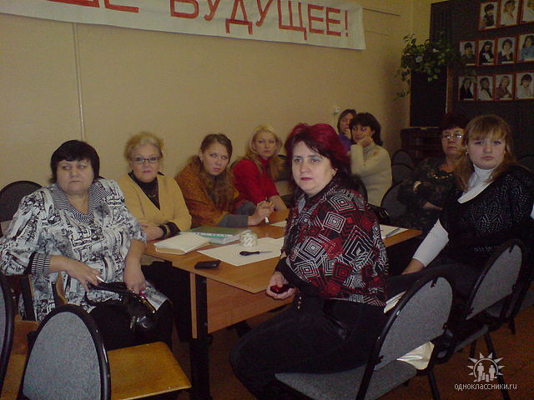
В этом учебном году высшую категорию получили 2 педагога, успешно прошли экспертизу городской аттестационной комиссии и получили I квалификационную категорию – 9 педагогов, II квалификационную категорию – 5 педагогов.
Важным направлением работы является постоянное совершенствование педагогического мастерства учительских кадров через курсовую систему повышения квалификации и самообразование. В этом учебном году 78,5% (44 человека) прошли курсовое обучение. 66,6% руководителей повысили свою квалификацию в системе курсовой подготовки.
В этом году был внедрен проект «ПК для школьника». Получено 526 единиц техники (ноутбуки, роутеры). Применению ИКТ на уроках (использование сетевых технологий) в начальной школе обучено 15 педагогов.

3.2. Результаты учебной деятельности

Государственная (итоговая) аттестация выпускников 9, 11 классов в 2009 – 2010 учебном году проведена в установленные сроки в соответствии с нормативно-правовыми документами федерального, муниципального и школьного уровней образования. В государственной (итоговой) аттестации участвовали 97 выпускников 9 класса и 67 выпускников средней школы.

Результаты сдачи итоговой аттестации в форме ЕГЭ выпускниками 11 класса по предметам в 2009-2010 учебном году

Предмет | Подтвердили освоение программы  (% от сдававших/динамика) | Средний тестовый балл/динамика | Высший балл/  динамика
Английский язык | 50/-50 | 25,3/-19 | 35/-38
Немецкий язык | 100/0 | 37/+15 | 37/+15
Математика | 100/+3,6 | 35,8/-4,5 | 63/-13
Русский язык | 98,5/+3,9 | 55,1/-1,1 | 75/-1
Литература | 85,7/-2,2 | 36,4/-5,7 | 48/-10
История | 71,4/-10,4 | 34,9/-1,5 | 57/+6
Информатика | 100/+20 | 55,2/+8,7 | 69/-11
Обществознание | 87,2/+8,2 | 46,6/-2,1 | 71/+3
Биология | 83,3/+8,3 | 51,4/+2,9 | 74/0
География | 36,4/-30,3 | 33,5/-4,2 | 38/-8
Химия | 100/+33,3 | 52,3/-1 | 58/-25
Физика | 91,7/+35,4 | 44,3/-10 | 63/+10

Аттестаты о среднем (полном) общем образовании получили 66 выпускников, справку – 1 человек.

Повысился средний балл по сравнению с прошлым годом по немецкому языку, по информатике, по биологии.

Результаты ГИА в 9 классе по предметам в 2009-2010 учебном году

№  п/п | Предмет | Оценка |  |  |  | всего сдавало | Средний балл | кач-во знаний (%) | уровень усп-ти (%)
№  п/п | Предмет | 2 | 3 | 4 | 5
1. | Русский язык | 4 | 55 | 35 | 2 | 96 | 3,4 | 38,5 | 95,8
2. | Математика | 9 | 50 | 33 | 4 | 96 | 3,3 | 38,5 | 90,7

Результаты государственной (итоговой) аттестации выпускников
9 классов представлены в таблице

Предмет | Выбор | % выбора | Получили оценки |  |  |  | Качество
Предмет | Выбор | % выбора | «5» | «4» | «3» | «2» | Качество
Литература | 4 | 3 | 2 | 1 | 1 | 0 | 75
Английский язык | 4 | 4,2 | 2 | 2 | 0 | 0 | 100
История | 16 | 16,7 | 0 | 1 | 15 | 0 | 6,3
Обществознание | 82 | 86,5 | 15 | 33 | 34 | 0 | 58,5
География | 3 | 2,1 | 1 | 1 | 1 | 0 | 67
Химия | 5 | 5,2 | 1 | 3 | 1 | 0 | 80
Биология | 25 | 26 | 5 | 13 | 7 | 0 | 72
Физика | 3 | 3 | 0 | 2 | 1 | 0 | 67
Информатика | 6 | 6,3 | 2 | 3 | 1 | 0 | 83
Черчение | 36 | 38,5 | 9 | 12 | 15 | 0 | 58
ОБЖ | 6 | 6,3 | 0 | 4 | 2 | 0 | 67
Физкультура | 2 | 2,1 | 0 | 1 | 1 | 0 | 50

Анализ данных таблицы позволяет говорить о том, что результаты учебных достижений выпускников 9 классов остаются стабильными по такому показателю, как уровень обученности – 100 %.
В течение всего учебного года действовала программа мониторинга адаптации учащихся 5-х классов к условиям среднего звена. Проводились психолого-педагогические консилиумы и малые педсоветы по проблеме адаптации. Благодаря большому вниманию к этой проблеме у учащихся 5-х классов наблюдается устойчивый рост качества успеваемости по основным предметам по сравнению с началом учебного года:
- по русскому языку 17,6 %,
- по математике на 24,6 %.

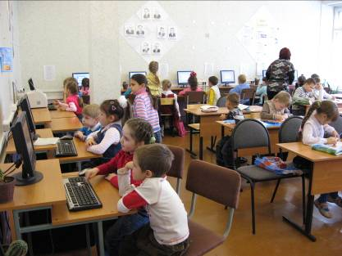
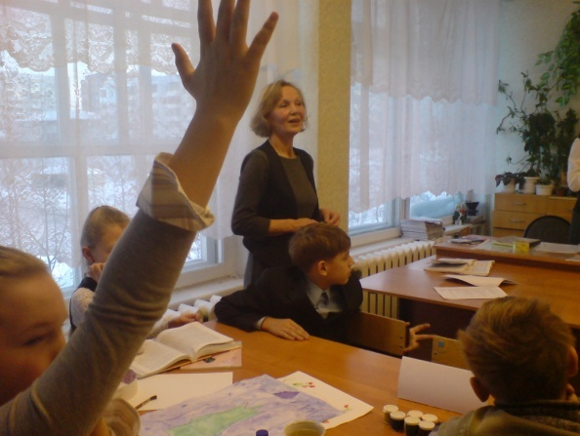

В течение учебного года велась работа с детьми, имеющим по предметам одну «тройку».
Учебный год | 2007-2008 | 2008-2009 | 2009-2010
Количество учащихся | 38 | 39 | 17
Динамика |  | ↑ на 2,6% | на 56,4 %
При условии согласованной работы учителей – предметников и классных руководителей можно добиться повышения качества обучения на 6,1 %.
  - Результаты внеучебной деятельности

Концепция воспитательной системы школы выстаивается с ориентацией на модель-выпускника как гражданина-патриота, образованного человека, личность свободную, культурную, гуманную, способной к саморазвитию. Такой системный подход позволяет сделать педагогический процесс более целесообразным, управляемым и эффективным.

Огромная работа была проведена в направлении «Укрепление семьи и школы». Социальными педагогами Васильевой В.Л., Лобакиной В.С. и психологом Борисовой В.Л. было обследовано более 30 семей, налажена диагностическая работа и психологическое консультирование. Классными руководителями каждую четверть проводились содержательные родительские собрания, а общешкольные были проведены на новом уровне и с большей посещаемостью (80-100 человек). Особенности проведения родительских собраний были закреплены нормативными документами «Положение о классном родительском собрании», «Положение об общешкольном родительском собрании».

Снизилось количество детей, состоящих на учёте в КДН:
Сентябрь 2009 год – на учёте в КДН стояло 5 учащихся.
На внутришкольном контроле – 12 учащихся.
Май 2010 года – на учёте в КДН – 2 учащихся.
На внутришкольном контроле – 9 учащихся.

В школе развита система самоуправления детских объединений, которая имеет следующую структуру:
- Совет старшеклассников;
- Детский Школьный Парламент 5-11 классов;
- Детское Объединение «Солнышко» 1-4 классов.
Ученическое самоуправление реализуется через систему ключевых дел: «»В мире общественных отношений», «Весёлые и находчивые», «Здоровье», «Память».

В течение учебного года учащиеся школы принимали активное участие в конкурсах и смотрах различных уровней, становились победителями и лауреатами в рамках реализации программы «Одарённые дети» под руководством Хващевской Н.Б. и Черемных Н.А., возглавляющие Школьное Научное Общество «Эпсилон и Эпсилята».

1. Деятельность научного общества учащихся (НОУ). | Созданы условия для исследовательской, творческой деятельности учащихся. Городская НПК младших школьников - Маркова Д. (3Г) – Диплом 2 степени  30 апреля 2010 года была проведена YI школьная ученическая научно-практическая конференция «За страницами учебника». В работе приняли участие 23человека из 1 – 11 классов Ковальчук Е. (5В) - Диплом 1 степени  Вергун Е. ( 7А) – Диплом 2 степени  Тонких Ю. ( 7В) - Диплом 2 степени  Кузнецова Е. ( 8Б) - Диплом 1 степени  Маркова Д.(3Г) - рекомендовано выступление на городской НПК младших школьников  Константинов Р.. (1Г) – Диплом 1 степени  Соколов Г. (3Г) –Диплом 2 степени
2. Проведение предметных олимпиад, интеллектуального марафона, конкурсов. | 4 классы Те Костя (4А) русский язык - 3место (Казаринова Н.Н.), Чабан Степан (4В) математика 1 место (Ефимова Н.П.)  7-11 классы: победитель Курсакова Надежда - немецкий язык (Курьянова Л.М.); призовые места заняли 5 человек: Косарев Алексей - математика (Киц Н.Н.), Тонких Юлия - русский язык (Черемных Н.А.), Еске Анна - литература (Сергеева Л.И.), Скачкова Мария - биология (Хрипач К.Ю.), Лавров Алексей - история (Заверина Н.В.).  Интеллектуальный школьный марафон учащихся начальной школы - 215 участников  Городской конкурс «Наслаждайся английским вместе с нами»- Команда 4-х кл. 8 человек- 2 командное место  Городской марафон по химии - Команда 8-х классов- 2 человек – 2 место  Городская олимпиада по истории, посвященная 65-летию Победы Команда 7-8 классов – 6 человек- 2 место  Городской конкурс сочинений «Мой учитель» 37чел.  Павленко А. – Диплом IIстепени  Андреева Н. - Диплом IIстепени  Алексанян А.- Диплом IIстепени
3. Участие в международных конкурсах: | 1. «Русский медвежонок-языкознание для всех»,  254 участника. Алексанян А (4Б). -1 место в России, Шапошник М. (4В) -4-7 место в регионе  2. «КИТ», 18 участников  3.«Кенгуру» « Кенгуру»125уч Косарев Алексей (7Б) - 1 место по городу, Бабинцева Татьяна (8Б) – 2 место по России.  4. «Золотое руно» 122 участника Кравчук В (5В) – 1 место в России.  5 «Британский бульдог» 79 участников Алеексанян А. (3Г) – 2 место в городе; Алексанян А. (4Б)- 2место в городе
4.Участие в дистанционных интеллектуальных играх и олимпиадах: | 1.Международный Интернет- марафон «Эрудиты планеты» 72 участника. Сертификаты участников  2. Международный Интернет- марафон «ЭМУ» 89 участников. Сертификаты участников, по результатам участия МОУ «СОШ№42» 1 место регион  3. I Международные Интеллектуальные Игры студентов и школьников г.Москва Карнаухов Н. (4А)-2 место, Лузенин Д. (4А)-2 место, Савенков А. (4Б)-2 место  4.Международный ЭМУ «Перспектива» 287 участников  5.Заочная олимпиада по литературе 5-9 кл.-9 участников  6.Дистанционный конкурс презентаций «Палитра слов» Шапошник М. 1место, Вергун Е. сертификат участия  7. III Всероссийская спартакиада по военно-спортивному многоборью «Призывники России», заочный тур. 20 человек.  8. III Всероссийская спартакиада по военно-спортивному многоборью «Призывники России», г.Москва. Полуфнал13участников: БасовВ. чемпион (стрельба) и 3место-бег 60м ; Дегтярёв Арт.-3место(стрельба); Карабаджак Н. чемпион (стрельба); Литюк В. чемпион (стрельба); Свириденко Б. чемпион (стрельба); ,Сенина Ю. чемпион (стрельба) и 3 место отжимание; Рыбин Д.-3место (подтягивания) , Ржавский Ю.- 2 место (стрельба), 3место (жим гири), Саакян Арт.-3 место тестирование.  Финал: Сенина Ю. - абсолютная чемпионка многборья и 2 место-тестирование; Дегтярёв М.- чемпион (стрельба)

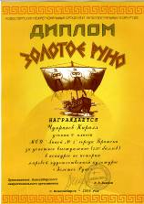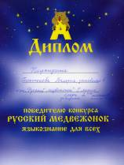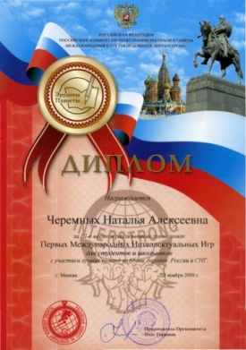

Решение задач воспитательной программы осуществляется путём реализации мероприятий в школе, как традиционных, так и разовых, которые играют существенную роль в воспитании подрастающего поколения.
Мероприятия
«Осень – припасиха», Посвящение в кадеты, Новогодняя сказка, «Мисс милашка-первоклашка»
Праздники, посвящённые знаменательным дням
День здоровья, День Матери, День открытых дверей, День Защиты Детей, День пожилого человека.
Акции
«Добро и милосердие», «Кормушка», «Доброе слово», «Дружок», «Солдатский платок», благотворительные акции.
Фестивали и концерты
«Евровидение», «Смотр песни и строя», «Интеллектуальный марафон», марафон «Пою чистому небу», «»Всё для победы»
Спортивные и военно-патриотические соревнования
«Папа, мама, я – спортивная семья», «Испытай себя», «Зарница», «Весёлый футбол», «Малые олимпийские игры»

В школе налажена кружковая работа. Каждый может найти дело по душе.

- Баскетбол, волейбол
- «Шахматы, шашки»
- «Любовь к спорту с детства»
- ОФП
- «Карате до шотокан»
- «Будокай кан карате»
- Изостудия «Палитра»
- Студия современного танца ТЕ КАРИ, направление фьюжн
- «Мягкая игрушка»

- Отряд ЮИД
- «Друзья природы»
- Театр «Вдохновение»
- Детский школьный Парламент
- ДОО «Солнышко»
- Газета «МЫ!»
- Поисковый отряд «Добрая воля»
- Историко-краеведческий музей
- Танцевальная группа «Ритм»

- Содержание и технологии образовательного процесса

Согласно уставу школа реализует общеобразовательные программы (основные) – начального общего образования, основного общего образования, среднего (полного) общего образования. Содержание образования определяется учебным планом на основе Базисного учебного плана общеобразовательных учреждений Иркутской области. Структура нашего учебного плана состоит из 2-х частей:
- Инвариантная часть реализовала федеральный компонент государственного стандарта общего образования, что способствовало обеспечению единства образовательного пространства РФ и приобщало учащихся к общекультурным ценностям.
- В вариативной части учитывалась региональная специфика, интересы учащихся, их способности.

В начальном звене реализовались следующие программы: традиционная система обучения - УМК «Школа России», УМК «Классическая начальная школа», Система Л.В. Занкова, Система Д.Б. Эльконина-В.В. Давыдова, Образовательные модели - УМК «Гармония», УМК «Школа 2100», УМК «Начальная школа XXI век», УМК «Перспективная начальная школа».
С 2005 года школа является Муниципальной экспериментальной площадкой «Блочно-модульная технология как средство саморазвития и самореализации учащихся школы» ЭП находится на втором экспериментальном этапе. Этот этап длится 5 лет. Охвачено работой 56 человек, из них 25 учащихся 7Б класса, 18 родителей, 9 педагогов и 4 административных работника.
В школе осуществляется основной этап Муниципальной экспериментальной площадки «Влияние образовательных профилактических программ на формирование ответственного поведения младших школьников» Апробирован Паспорт здоровья в 2А, 3Г.
В 2Б и 3А классах действует вариант регионального учебного плана специальных (коррекционных) классов VII вида.
Распределение часов вариативной части

 | 1 ступень | 2 ступень | 3 ступень | Итого
Изучение предметов | 9(29%) | 4(13 %) | 18(58 %) | 31(28 %)
Спецкурсы, факультативы | 10(16 %) | 37(59 %) | 16(25 %) | 63(57 %)
Индивидуальные занятия | 6(37,5 %) | 3,5(21 %) | 7(41,5 %) | 16,5(15 %)
Всего | 15(13,6 %) | 44,5(40 %) | 41(46,4 %) | 110,5

Часы школьного компонента в начальной школе переданы: на поддержку основного курса математики в виде учебного предмета с целью выполнения государственных программ: 2а,в,г, 3б,в,г, 4а,б,в по 1 часу. По одному часу в этих же классах отведено для преподавания курса «Развитие речи».
Часы школьного компонента в среднем звене использовались: на поддержку основных курсов в виде учебного предмета с целью выполнения государственных программ: по 1 часу передано в 7-х классах на предмет «Русский язык». На реализацию образовательных потребностей и интересов школьников и организацию предпрофильной подготовки. С этой целью организованы спецкурсы, факультативы на параллель. Набор факультативов, спецкурсов позволяет сохранить преемственность, решить поставленные образовательные и воспитательные задачи.
Часы школьного компонента на третьей ступени использовались: на поддержку основных курсов в виде учебного предмета, для обеспечения деления учащихся на группы: при проведении занятий по информатике и по немецкому языку, на реализацию образовательных потребностей и интересов школьников
В 2009-2010 учебном году школа продолжила экспериментальную работа по внедрению кадетских классов 5В, 6В, 11В. В этих классах были открыты группы продленного дня, где предусмотрены занятия по повышению общей физической подготовки учащихся, а также дополнительные занятия по основным дисциплинам.

- Здоровьесбережение учащихся

Достижения учащихся вучебной и внеучебной деятельности происходят при сохранении здоровья, что стало возможным благодаря применению здоровьесберегающих технологий. За последние три года отсутствует рост количества учащихся с такими заболеваниями, как заболевания сердечно - сосудистой системы, дыхательной системы, желудочно-кишечного тракта, нарушения зрения. Для укрепления здоровья учащихся в школе действуют спортивные секции волейбола, баскетбола, секция общей физической подготовки учащихся. В классах оборонно-спортивного профиля проводятся дополнительно занятия по ОПФ, строевой подготовке, пулевой стрельбе.
Большое внимание администрацией школы уделяется организации горячего питания учащихся. Охвачено более 70% учащихся. Кроме того, горячий завтрак, обед, полдник получали 3 кадетских класса и группа продлённого дня (1класс).
Для обеспечения психо-физиологической комфортности учащихся в школе оборудуются кабинеты в соответствии с требованиями СанПИН. На сегодняшний день все учебные кабинеты оснащены ростовой мебелью.
Школа гарантирует безопасность учащихся, как из-за своей территориальной доступности, так и вовремя проведения учебного процесса. Кроме проводимых занятий по ПДД, в школе оформлены уголки и разработан маршрут безопасного подхода к зданию школы.
В школе установлена АПС (автоматическая противопожарная система) охранного предприятия «Рубеж», имеется кнопка тревожной сигнализации, звуковое оповещение на случай возникновения ЧС в образовательном учреждении. В течении 2009-2010 учебного года проводились инструктажи по действиям персонала и учащихся при возникновении чрезвычайной ситуации и тактические учения по эвакуации как самостоятельно, так и с привлечением организаций города (ОФПС, «Центр ГО и ЧС», УФСБ, МВД).
В течение 2009-2010 учебного года психологом было проведено 67 часов индивидуальных диагностических исследований, как учащихся, так и педагогов, проводилась комплексная работа по сопровождению учеников 1, 5 классов в период адаптации. Проводилась групповая коррекционная работа с параллелью 7 и 8 классов, с одарёнными детьми. Осуществлялась консультационно-просветительская работа с родителями, были проведены родительские собрания «Как выйти из конфликтной ситуации», «школьная готовность», «У нас в семье растёт подросток», Психологическая поддержка детей в период подготовки к ЕГЭ».

- Ресурсы образовательного процесса

  - Кадровый ресурс

Общее количество работников СОШ №42 – 89, в том числе административный состав – 6 человек, вспомогательный – 14, обслуживающий персонал – 17 человек. Образовательный процесс в школе осуществляли 58 педагогов, в том числе 2 специалиста, привлечённых по совместительству (автодело).
По образовательному уровню:
- имеют высшее образование 45 учителей (77%),
- имеют средне-специальное образование 13 учителей (22%).
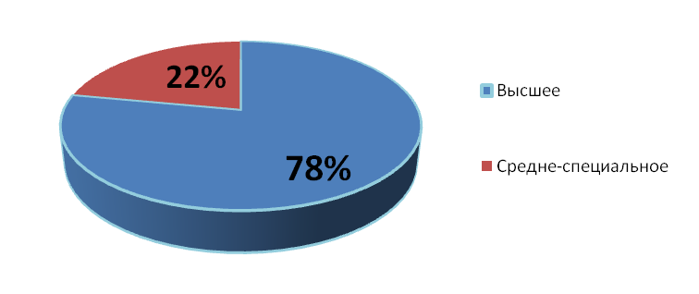
По стажу:
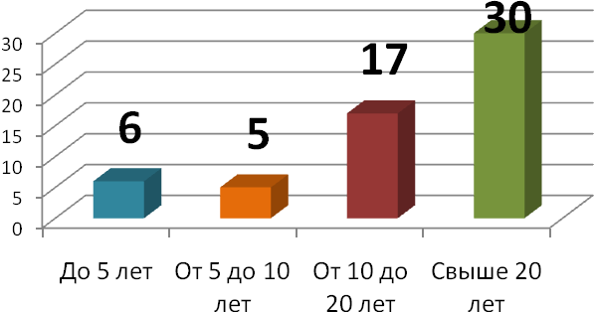
По квалификационным категориям:
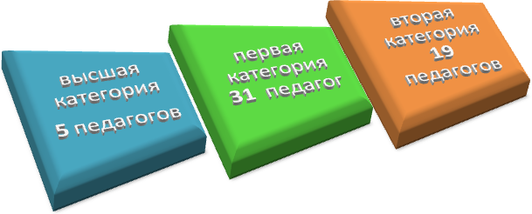
Аттестовано в текущем учебном году на вторую квалификационную категорию - 5 учителей, на первую – 9, высшую - 2.
  - Материально-технический ресурс

Библиотека школы имеет справочную и художественную литературу (17740 экземпляров), CD – диски с образовательными программами по предметам. Обеспеченность учебными пособиями обучающихся достигается за счет родительских средств.
В школе имеются два компьютерных класса, объединённых в локальную сеть с выходом в Интернет. В 2009 году было получено оборудование в рамках проекта «ПК для школьника»: ученические ноутбуки (496 шт.), учительские (15 шт.), роутеры (15 шт.). В этом учебном году в локальную сеть с выходом в Интернет были объединены рабочие места административного состава (кабинет директора и кабинет учебной части). Кроме того, дополнительно приобретены один ПК, принтер, два ноутбука и два мультимедийных проектора.

- Внешние связи и имидж ОУ

Школа активно сотрудничает с различными организациями, что позволяет расширить социальное пространство школы, решить поставленные задачи, увеличить социальную активность учащихся, повысить имидж школы.
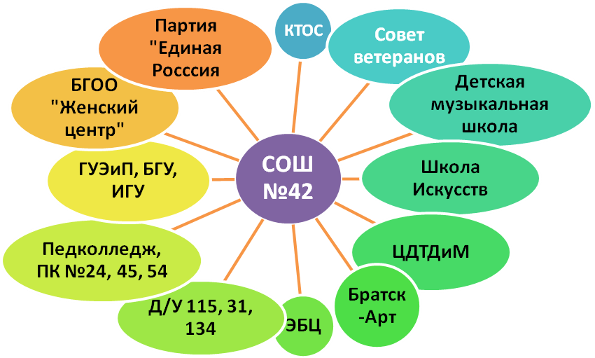

Школа активно участвует в конкурсах различных уровней, в рамках которых представляет опыт своей работы.
На протяжении многих лет наш отряд ЮИД – лучший в городе. Возглавляет его Горбунова Аида Амирхановна, обладатель медали Госавтоинспекции МВД России. В 2009-2010 учебном году отряд ЮИД принёс школе I места в городских соревнованиях «Дорожные знаки Доброграда», «Креативное творчество ЮИД», «Визитная карточка отрядов ЮИД».
В целях непрерывного спортивного образования для особо мотивированных и физически развитых одарённых детей в 2009-2010 учебном году открыто три класса оборонно-спортивного профиля. Юнармейцы нашей школы известны всему городу. Много побед принесли они. Юные кадеты принимали участие в городских и региональных соревнованиях по стрельбе, в военно-спортивных играх «Испытай себя!», «Зарница», во Всероссийской спартакиаде по военно-спортивному многоборью «Призывники России». Каждый год будущие защитники несут вахту памяти на Посту №1 у Мемориала Славы.
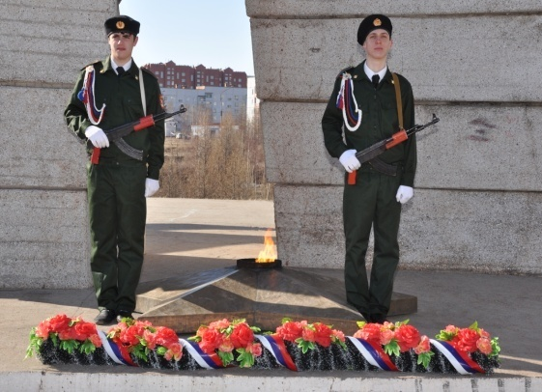
Продуктивная деятельность поискового отряда «Добрая воля» прекратилась в этом учебном году. Однако дети активно принимали участие в акциях города: «»Солдатский платок», «Боевой листок», «Поздравление ветерану», в создании книг «Вдовы России», «Наши ветераны».
С каждым годом повышается имидж и привлекательность школы. Юные братчане мечтают учиться в нашей школе.

- Выводы о деятельности ОУ и перспективы его развития

Наша школа открыта для всех желающих обучаться в ней.
Успешность ребенка в нашей школе обеспечивается индивидуальным подходом к каждому обучающемуся, что помогает раскрыться задаткам и способностям детей. В 2009 году наша школа стала победителем в одном из важных публичных событий системы образования Братска - Форуме «Образование Братска – 2009» в рамках Приоритетного национального проекта «Образование».
Наши приоритеты:
1. Качественное образование, гарантирующее освоение образовательных стандартов.
2. Безопасность среды пребывания.
3. Конкурентоспособность
Наши перспективы:
1. Достижение показателей обученности учащихся выше городских и региональных, в том числе, среднего балла по ЕГЭ.
2. Приобретение учащимися социального опыта, опыта публичной демонстрации своих достижений, успешности.
3. Активное внедрение в учебно-воспитательный процесс информационных и других технологий.
4. Сохранение здоровья обучающихся, снижение количества имеющихся и вновь выявленных патологий.
5. Повышение уровня профессиональной определенности выпускников школы.
6. Привлечение родителей к вопросам управления школой и общественным слушаниям.
Школа работает над реализацией целей по созданию условий для саморазвития и самореализации личности обучающихся.
В связи с этим решаются задачи по созданию благоприятного психологического климата в школьном коллективе, защите прав и интересов обучающихся, формированию нравственного смысла через изучение истории родного края, воспитание человека – патриота, сохранения и укрепления здоровья, организации совместной познавательной деятельности учащихся, педагогов и родителей.
Учитывая индивидуальные способности каждого воспитанника, количественный состав школьного коллектива, используются различные методы и формы деятельности.
Деятельность коллектива школы направлена на воспитание у учащихся любви к родному краю, его истории, традициям.

- Формы обратной связи

Педагоги школы и администрация готовы к открытому диалогу с родителями и общественностью. Поэтому Вы можете получить ответ на любой интересующий вас вопрос по телефонам:
Директор – Саункина Наталья Владимировна - 42 - 71 - 18;
Секретарь – Грюканова Екатерина Борисовна - 42 - 71 - 18;
Заместитель директора по воспитательной работе – Бурнина Лариса Юрьевна - 42 - 41 - 66;
Заместители директора по учебной части – Шапошник Елена Михайловна, Стремилова Светлана Анатольевна - 42 - 41 - 66;
Заместитель директора по научно-методической работе – Тархова Наталья Борисовна - 42 - 41 - 66;

или по электронной почте – sekretarsk421@rambler.ru
